Приглашаем Вас принять участие в уникальном фотопроекте!

13 апреля в Государственном аграрном университете в рамках фотопроекта «Живая Победа. История войны в лицах» пройдёт реконструкция общегородского снимка «Заседание правительственной комиссии» 1943г. История фотоснимка неразрывно связана с военным периодом Тюмени и эвакуацией саркофага с телом В.И.Ленина. Приглашаем всех желающих принять участие в реконструкции. Если Вам от 30 до 60 лет и Вы свободны 13 апреля с 12.30 до 14.30 – Вы тот, кто нам нужен)))
ОБЯЗАТЕЛЬНО подтвердите своё участие в съёмках общегородского кадра позвонив по телефону 8-922-13-13-336 – Юлия Дедович или отправьте письмо по адресу zhivaya.pobeda@yandex.ru

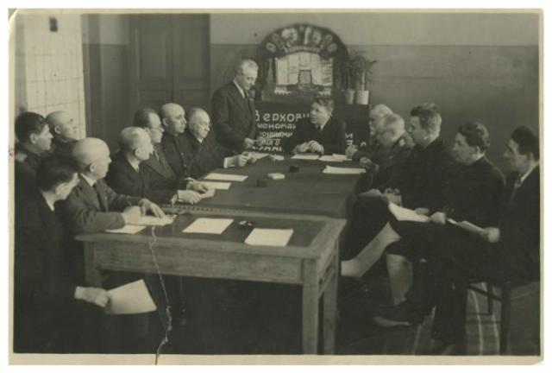

КОНТАКТНАЯ ИНФОРМАЦИЯ:
Юлия 8-922-13-13-333
Дарья 8-922-108-27-71

ПОДРОБНАЯ ИНФОРМАЦИЯ О ПРОЕКТЕ: https://www.victoryalive.com/

В ЧЕМ ИДЕЯ ПРОЕКТА?
Великая Отечественная Война - глава истории, неизвестные страницы которой открываются до сих пор. Потому что у каждого была своя война. Все её грани и отголоски сегодня хранятся в семейных альбомах, где на выцветающих фотокарточках запечатлены солдаты, труженики тыла и дети войны, завоевавшие Великую Победу! С каждым годом их лица становятся от нас дальше и дальше, черты менее узнаваемы, а голоса еле уловимыми. Самое малое, что можем сделать мы — ПОМНИТЬ. Найти отражение наших предков в современниках, в каждом из нас! С помощью вспышки фотоаппарата мы предлагаем соединить два времени, отыскать генетические нити и убедиться: Великая Победа - это не забытая история, это мы с Вами!

ФОТОГАЛЕРЕЯ https://www.victoryalive.com/

КАК ЭТО ПРОИСХОДИТ?
Вы выбираете снимок военных лет из семейного фотоальбома, а мы в точности его повторяем, перенося вас сквозь время. Наши реквизиторы подберут фоны, мебель и одежду, а стилисты повторят макияж и прически эпохи 40-х. Съёмочный процесс воссоздаст атмосферу советских фотоателье – перед Вами камера обскуры или фотокамера-«гармошка», как её часто называли. Замрите и не двигайтесь! Прямо на Ваших глазах творится магия - в результате химических реакций изображение на листе фотобумаги из невидимого становится видимым. Проявка – промывка - закрепление – сушка и уникальный снимок готов!

КТО МОЖЕТ УЧАСТВОВАТЬ В ПРОЕКТЕ?
Во-первых, все те, у кого есть фотокарточки членов их семьи, сделанные в годы войны (не обязательно военные фото). Порой для этого нужно перетрясти тонны семейных фотоальбомов, порыться в городских архивах или связаться с дальними родственниками. Но оно ведь того стоит? Во-вторых, вы должны быть того же пола, что и человек на снимке и примерно одного возраста. Если вы считаете, что не похожи на своего деда или бабушку, поверьте – это не так! Гены есть гены.
И наконец, в-третьих, вы должны рассказать историю своей семьи или героя конкретного снимка, связанную с военным временем, как война отразилась на его судьбе, что он рассказывал своим детям и внукам о том времени.
Недаром одна из участниц проекта обмолвилась: «Вы как будто стерли время. И в эти несколько секунд, когда тебя фотографируют и тебе нельзя двигаться, бабушка сделала шаг вперед, я назад – и мы на мгновение взялись за руки…»

ЧТО ЗНАЧИТ «ОБЩЕГОРОДСКИЕ КАДРЫ»?
Наш проект – это не только история людей, это еще и история любимого города. Мы также реконструируем знаковые и необычные черно-белые кадры, отображающие жизнь городов во время войны. В «оживлении» данных снимков могут принять участие все желающие.

ГДЕ ЭТО ПРОИСХОДИТ?
Штаб нашего проекта располагается в Екатеринбурге (Свердловске), который в годы войны стал центром эвакуации. Однако в 2018 году в реализации идеи смогут принять участие жители Тюмени, Перми, Челябинска, Уфы, Ирбита, Нижнего Тагила, Каменск-Уральского и Магнитогорска. Наша мобильная команда фотохудожников побывает в каждом из этих городов, а по окончании проекта в каждом из них пройдет выставка.

БЕСПЛАТНОЕ ЛИ УЧАСТИЕ?
Да, участие в проекте «Живая Победа» бесплатное. Проект получил грант Президента Российской Федерации на развитие гражданского общества, предоставленного Фондом президентских грантов в 2018 году.

ЕСЛИ Я ХОЧУ ПРИНЯТЬ УЧАСТИЕ, ЧТО ДЕЛАТЬ?
Всё просто. Вы загружаете сюда https://www.victoryalive.com/contact две фотографии:
1. Фотокарточка времён войны в максимально хорошем разрешении из вашего семейного альбома.
2. Собственное фото в настоящем времени.

В случае, если фотокарточка будет принята к участию в проекте, мы подбираем необходимый реквизит, одежду и средства для макияжа и причесок военной эпохи. И связываемся с вами, чтобы договориться о времени и месте съёмки в вашем городе.

